Simulación de dinámicas de agregación
en enjambres de hormigas
Explicación y análisis del artículo de Loges y Weiss (2025)
Iker Adan Gonzalez Vega 2223067830
Carlos Ricardo Perez Richards 2223067956
Vicente García Alfaro 2213062190
Idea central. El artículo propone una simulación tridimensional e interactiva capaz de representar miles de hormigas como un material activo: el conjunto puede fluir como una sustancia viscosa y, al mismo tiempo, mantener cohesión, adherirse a superficies y recuperar su forma como un sólido deformable.
1. Contexto y propósito de la investigación
Las colonias de hormigas pueden formar torres, balsas, cadenas y masas compactas mediante el contacto físico entre individuos. Estas estructuras no son materiales pasivos: cada hormiga se mueve, se sujeta a otras y responde al entorno. Por ello, la agregación completa combina propiedades aparentemente opuestas. Puede expandirse o pasar por una abertura estrecha como un fluido, pero también soportar cargas, conservar su cohesión y reconstruirse después de una deformación.
El problema tecnológico consiste en reproducir esas propiedades en una simulación por computadora. Los modelos tradicionales de multitudes o enjambres suelen concentrarse en trayectorias sobre un plano, separación entre agentes o navegación hacia metas. En cambio, una masa densa de hormigas requiere contacto tridimensional, apilamiento, fricción, adhesión y enlaces temporales. Los autores plantean que esta combinación no había sido abordada adecuadamente en gráficos interactivos.
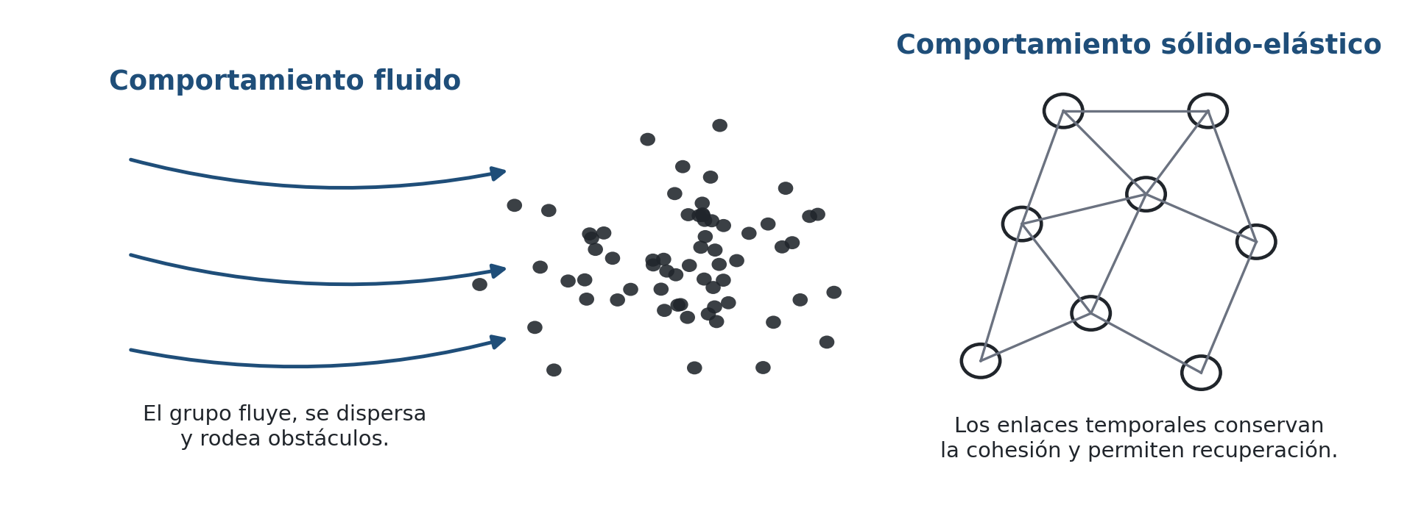
Figura 1. Dualidad física de una agregación de hormigas. Elaboración propia con base en Loges y Weiss (2025).

2. Fundamento técnico: Position-Based Dynamics
La propuesta se apoya en Position-Based Dynamics (PBD), una técnica muy utilizada en simulación interactiva. En un método basado estrictamente en fuerzas sería necesario calcular aceleraciones, integrar ecuaciones diferenciales y controlar posibles inestabilidades numéricas. PBD simplifica este proceso: primero predice dónde debería quedar cada partícula y después modifica directamente esas posiciones para cumplir restricciones físicas.
Cada hormiga se representa mediante una partícula esférica con posición, posición predicha, velocidad, radio y masa. Esta abstracción no reproduce la anatomía completa del insecto, pero permite manejar miles de individuos con un costo razonable. En cada paso temporal se aplican gravedad o movimiento exploratorio, se calculan posiciones tentativas, se localizan vecinos cercanos y se resuelven repetidamente las restricciones. Finalmente, las posiciones corregidas se convierten en nuevas velocidades y se renderizan como modelos animados de hormigas en Unity.
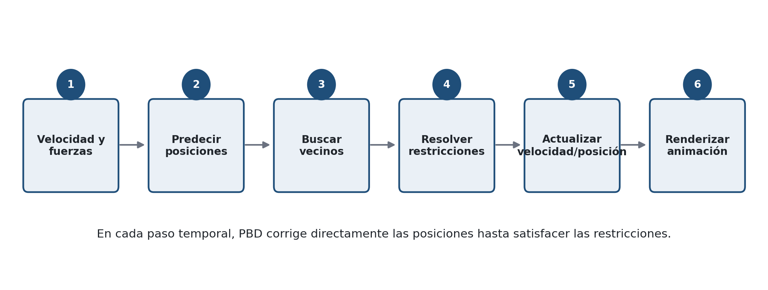
Figura 2. Flujo simplificado del algoritmo PBD utilizado en la simulación. Elaboración propia.
2.1 Búsqueda eficiente de vecinos
Las restricciones dependen de las hormigas cercanas; comparar cada partícula contra todas las demás sería demasiado costoso. Para evitarlo, el método utiliza un hash espacial con celdas cúbicas uniformes. Cada hormiga se registra en una celda y, cuando se buscan vecinos, solo se revisan las celdas próximas. Esta estructura reduce considerablemente el número de comparaciones y hace viable el procesamiento interactivo de 8,500 agentes.
2.2 Movimiento individual y materia activa
Además de la gravedad, algunas hormigas reciben una dirección aleatoria de exploración paralela a la superficie que pisan. Esta exploración se desactiva cuando la hormiga está atrapada dentro de la agregación o conectada mediante enlaces. Así, el modelo combina dos escalas: la iniciativa individual de los agentes y las propiedades emergentes del conjunto. Esta característica distingue a la agregación de un fluido convencional, cuyas partículas no actúan por decisión propia.

3. Restricciones que producen el comportamiento colectivo
La aportación principal del artículo no es una sola ecuación, sino la integración de varias restricciones que, al ejecutarse en conjunto, producen un material visualmente parecido a una masa real de hormigas. Cada restricción representa una propiedad biológica o mecánica específica.
Densidad. Cuando una hormiga tiene al menos quince vecinos y no está explorando, el sistema corrige las posiciones para mantener una densidad objetivo. Esto evita concentraciones irreales y genera una respuesta similar a la de un fluido casi incompresible.
Viscosidad. Las velocidades de partículas próximas se aproximan entre sí. El resultado es que grupos completos se desplazan de forma coherente, más lentamente y con menos separación, como sucede en una sustancia viscosa.
Enlaces entre hormigas. Si dos partículas están suficientemente cerca y todavía tienen capacidad de conexión, se crea un enlace de distancia que imita el agarre mediante patas y mandíbulas. Estos enlaces son temporales: pueden romperse por estiramiento o después de un intervalo aleatorio.
Adhesión a superficies. Las hormigas cercanas a un objeto rígido pueden establecer vínculos con él. Gracias a esta restricción pueden colgarse de una columna, mantenerse sobre una placa o formar estructuras verticales.
Colisiones, fricción y límite de velocidad. El sistema evita interpenetraciones entre partículas y objetos, añade resistencia al deslizamiento y limita la velocidad final para respetar capacidades biomecánicas plausibles.
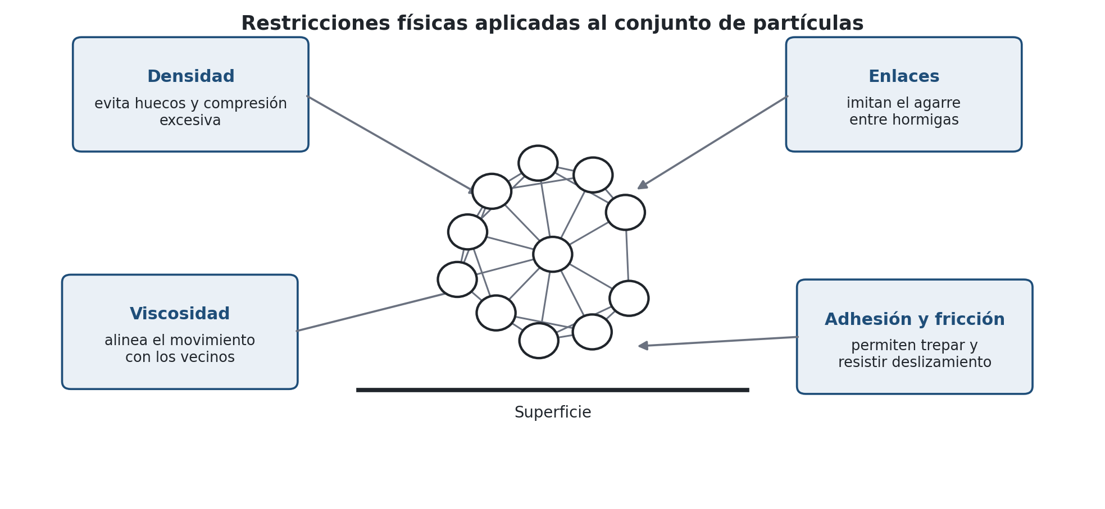
Figura 3. Relación entre las principales restricciones físicas. Elaboración propia.
Estas reglas explican el carácter viscoelástico de la simulación. La densidad y la viscosidad aportan continuidad y flujo; los enlaces y la adhesión aportan cohesión y resistencia. La fricción y las colisiones conectan el enjambre con el entorno. El comportamiento final no se programa como una animación fija, sino que emerge de la interacción local entre miles de partículas.

4. Experimentos y resultados
Los autores evaluaron el método mediante escenarios inspirados en experimentos con hormigas reales. La simulación fue implementada en C++ y algunas tareas se paralelizaron con OpenMP; Unity se utilizó para representar cada partícula mediante un modelo de hormiga con animación de caminata. Todas las pruebas de rendimiento emplearon 8,500 partículas sobre un equipo con procesador Intel i7-11370H.
Entre los casos estudiados se encuentran una torre alrededor de una columna, la dispersión de una masa inicial, la caída de una moneda a través del enjambre, el flujo sobre un soporte dentado, el paso por un embudo estrecho, la adhesión a una placa móvil y la recuperación después de ser comprimido. En las comparaciones visuales, el método reproduce cualidades importantes: flujo cohesivo, llenado de cavidades, resistencia a la separación, adherencia y recuperación gradual de la forma.
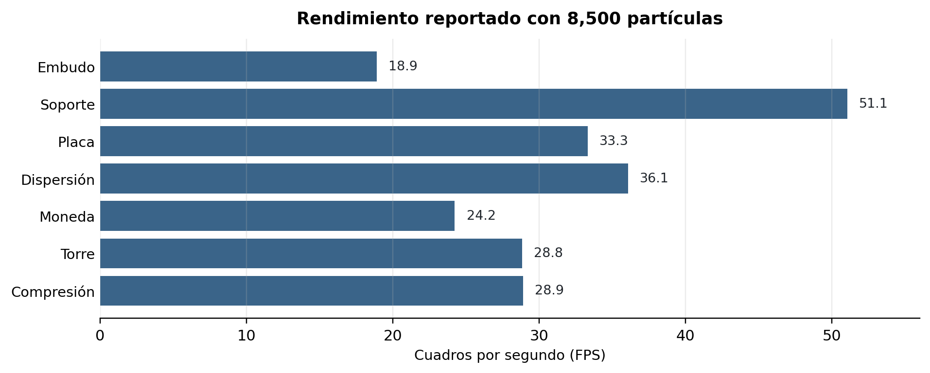
Figura 4. Rendimiento reportado por escenario con 8,500 partículas. Datos de Loges y Weiss (2025).
El rendimiento varía entre aproximadamente 18.9 y 51.1 cuadros por segundo. El escenario del embudo es el más costoso, mientras que el soporte dentado presenta la tasa más alta. Los autores señalan que las restricciones de densidad y viscosidad concentran la mayor parte del costo computacional, seguidas por las colisiones. Aun así, todos los experimentos se mantienen dentro de un rango interactivo, lo cual es relevante para aplicaciones de animación, prototipado y visualización científica.
4.1 Lectura de los resultados
Resultado observado | Restricción dominante | Interpretación
Flujo por aberturas | Densidad + viscosidad | Respuesta semejante a un fluido espeso.
Torres y adhesión | Enlaces + adhesión | La estructura soporta peso y se fija a objetos.
Recuperación tras compresión | Enlaces elásticos | El conjunto conserva cohesión y reorganiza su forma.

5. Aportaciones, aplicaciones y valoración crítica
La contribución más importante es demostrar que una agregación biológica puede modelarse como un sistema híbrido entre enjambre y material deformable. Los agentes no se limitan a evitar colisiones o seguir rutas: forman parte de una estructura física que cambia de estado según la densidad, los contactos y el entorno. Esta perspectiva resulta valiosa para gráficos por computadora porque permite generar efectos complejos sin animar manualmente cada individuo.
Desde una perspectiva tecnológica, el trabajo tiene aplicaciones potenciales en videojuegos, cine y efectos visuales, simuladores educativos, investigación sobre materia activa, diseño de robots cooperativos y estudio de materiales autoensamblables o autorreparables. También funciona como ejemplo de investigación interdisciplinaria: combina biología del comportamiento, mecánica de materiales, algoritmos espaciales, programación paralela y renderizado 3D.
5.1 Limitaciones
El modelo todavía es una aproximación. Cada hormiga se representa como una esfera, por lo que la geometría corporal y el movimiento detallado de las patas no participan directamente en la física. La animación visual es sencilla y no constituye el foco del método. Además, la implementación se ejecuta principalmente en CPU y solo está parcialmente paralelizada, por lo que escala menos que un solucionador diseñado para GPU.
Tampoco se incluyen conductas de alto nivel como seguimiento de feromonas, búsqueda de alimento, construcción de nidos, formación deliberada de puentes o comunicación colectiva. En consecuencia, el sistema reproduce bien la mecánica general de una agregación, pero no pretende modelar toda la inteligencia social de una colonia.
5.2 Trabajo futuro y conclusión
Los autores proponen migrar el cálculo a GPU mediante un solucionador paralelo, lo que permitiría manejar decenas de miles de entidades. También plantean representar cada hormiga con varias esferas o partículas elipsoidales e incorporar comportamientos colectivos de mayor nivel. Estas mejoras acercarían el sistema tanto a la investigación biológica como a producciones visuales de gran escala.
En conclusión, el artículo muestra que Position-Based Dynamics ofrece un equilibrio efectivo entre realismo, estabilidad y velocidad. La combinación de densidad, viscosidad, enlaces, adhesión, colisiones y fricción permite capturar propiedades emergentes que no aparecen en simulaciones convencionales de agentes. Para una Licenciatura en Tecnologías, el trabajo es especialmente relevante porque evidencia cómo un problema natural complejo puede transformarse en un modelo computacional modular, medible y ejecutable en tiempo real.
Referencia
Loges, M., & Weiss, T. (2025). Simulating Ant Swarm Aggregations Dynamics. Proceedings of the ACM on Computer Graphics and Interactive Techniques, 8(4), Article 55, 1–16. https://doi.org/10.1145/3747868

